CONSIGNES AUX CANDIDATS

NOTA

Les DR seront regroupés et agrafés dans une « copie d’examen » servant de chemise globale

Vous rendrez obligatoirement tous les DR, même si vous n’avez pas traité toutes les questions

Les questions peuvent être traitées séparément

REMARQUES REGLEMENTAIRES

toutes les calculatrices de poche, y compris les calculatrices programmables et alphanumériques, sont autorisées à condition que leur fonctionnement soit autonome et qu’il ne soit pas fait usage d’imprimante
Surface de base maximale admise : 21 cm x 15 cm

Tous documents, autres que ceux fournis sont formellement interdits

DE | Documents d’études
PE | Pièces écrites
PG | Pièces graphiques
DR | Documents réponses
DT | Documents techniques

BACCALAUREAT PROFESSIONNEL

TECHNICIEN DU BÂTIMENT
ORGANISATION ET REALISATION DU GROS – OEUVRE

EPREUVE E2 : UNITE U22
Analyse technique d’un ouvrage
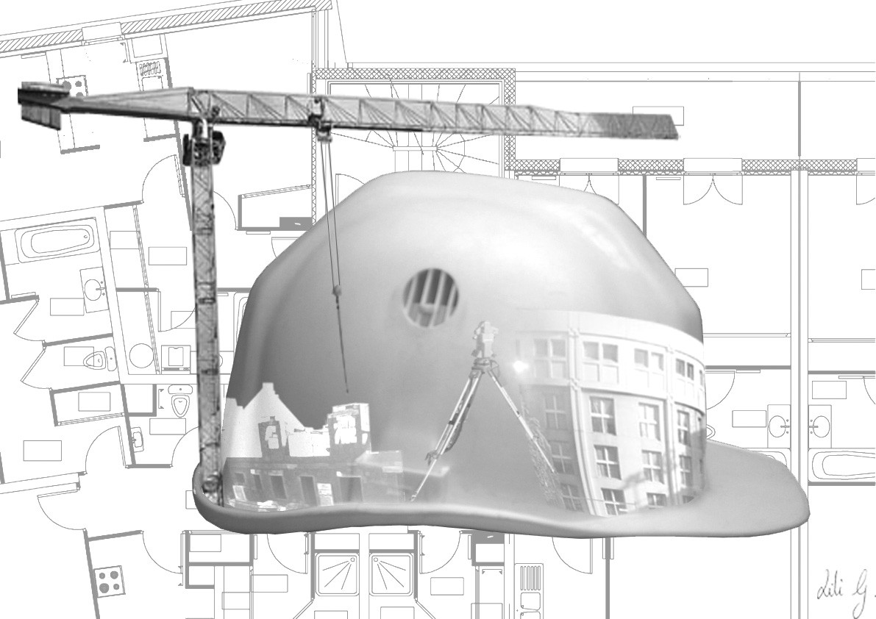

SOMMAIRE
DOSSIER ETUDES | Page DE1 à DE4
DOCUMENT REPONSE | Page DR1 à DR6
DOSSIER TECHNIQUE | Page DT1 à DT8  Nota : DT informatisés (DT1, DT2, DT3,DT4, DT5, DT8)

BACCALAUREAT PROFESSIONNEL

TECHNICIEN DU BÂTIMENT
ORGANISATION ET REALISATION DU GROS – OEUVRE

EPREUVE E2 : UNITE U22
Analyse technique d’un ouvrage

DOSSIER ETUDES
N° ETUDES | ACTIVITES | BAREME
ETUDE 1 | Réseau d’assainissement (Eaux Pluviales)
ETUDE 2 | Préfabrication des poutres
ETUDE 3 | Cuvelage des fosses
ETUDE 4 | Thermique du plancher
 | Total =

BAC PROFESSIONNEL
TECHNICIEN DU BÂTIMENT
ORGANISATION ET REALISATION DU GROS – OEUVRE

ETUDE N°1- Réseau d’assainissement(EP) -
SITUATION : Vous êtes sur le chantier de la « RESIDENCE LES TERRASSES DE TRELEAU » et vous devez suivre et contrôler laréalisation du lot - Assainissement -
Documents : |  |  | Papier | Informatique
- Pièce graphique |  | PG2 | X
- Pièce écrite |  | PE1 | X
- Fiche contrat |  | DE1 | X
- Documents réponse |  | DR1,DR2 | X
- Document technique |  | DT1 |  | X
On vous demande | Critères d’évaluation |  |  | Barème
- Indiquer par des flèches, le sens des écoulements des eaux pluviales pour chaque tronçon.  - Quelle est la couleur du grillage avertisseur, signalant la présence d’un réseau d’assainissement.  - Calculer l’altitude du fil d’eau du regard K.  - Donner le nombre des regards nécessaires.(EP)  - Compléter le tableau1 en vue de l’élaboration du profil N°2  - Compléter le profil en long N°2, en vous aidant du profil N°1 | -Représentation juste et propre.  - Réponse exacte.  - Valeur exacte.  - Réponse exacte.  - Le tableau est correctement rempli.  - Le tracé et propre, et les valeurs sont exactes.

DE1

Réseau d’assainissement des eaux pluviales

Question1.Sens de l’écoulement des eaux pluviales. Echelleindéterminée

N° | TRAVAIL DEMANDE | Barème
2. | Couleur du grillage avertisseur pour assainissement : ……………………………………..
3. | Altitude du fil d’eau du regard K = ………………………………..  Calcul : ………………………………………………………………………………………………… | /
4. | Nombre de regards à grille: …….....  Nombre de regards de visite : ……. | /
5. | Compléter le tableau1. | /

Total DR1 …../ Pts

DR1
Question6. Compléter le profil N°2

DR2
Total DR2 …../ Pts

BAC PROFESSIONNEL
TECHNICIEN DU BÂTIMENT
ORGANISATION ET REALISATION DU GROS – OEUVRE

ETUDE N°2 – Préfabrication des poutres-
SITUATION : Vous devez préparer la mise en œuvre des poutrespréfabriquées du plancher haut du sous-sol,
vous devez les répertorier dans le but d’optimiser le coffrage outil nécessaire à ce type d’opération..
Documents : |  |  | Papier | Informatique
- Pièce graphique |  | PG5 | X
- Documents techniques – Plan de coffrage du sous-sol |  | DT2 |  | X
- Fiche contrat |  | DE2 | X
- Documents réponses |  | DR3 | X
- Tableau sur excel |  | DR4 |  | X
On vous demande | Critères d’évaluation |  |  | Barème
1-Sur le document DR3  - Repérer à l’aide de couleurs ou de motifs dehachuresles  différentes poutres à fabriquer du plancher haut du sous-  sol en fonction des sections transversales.  2- Sur le document DR4 (Tableau ExcelDR4 Informatisé)  2.1- Lister toutes les poutres de la partie concernée par  l’étude (section, portée et nombre).  2.2- Evaluer les longueurs totales par section  2.3- Evaluer la longueur totale à coffrer ainsi que longueur  moyenne : durée de l’opération = 5 Jours.  2.4 - Calculer le volume total des poutres (toutes  sections confondue).  Sauvegarder et imprimer le tableau DR4 ( Format A3 H) | - Les ouvrages sont correctement identifiés et les dimensions exactes.  - Tableur : Valeurs exactes.  - Valeur exacte.  - Valeur exacte.  - Valeurs exactes.

DE2

Question1 : Repérer les différentes poutres à fabriquer et compléter la légende.
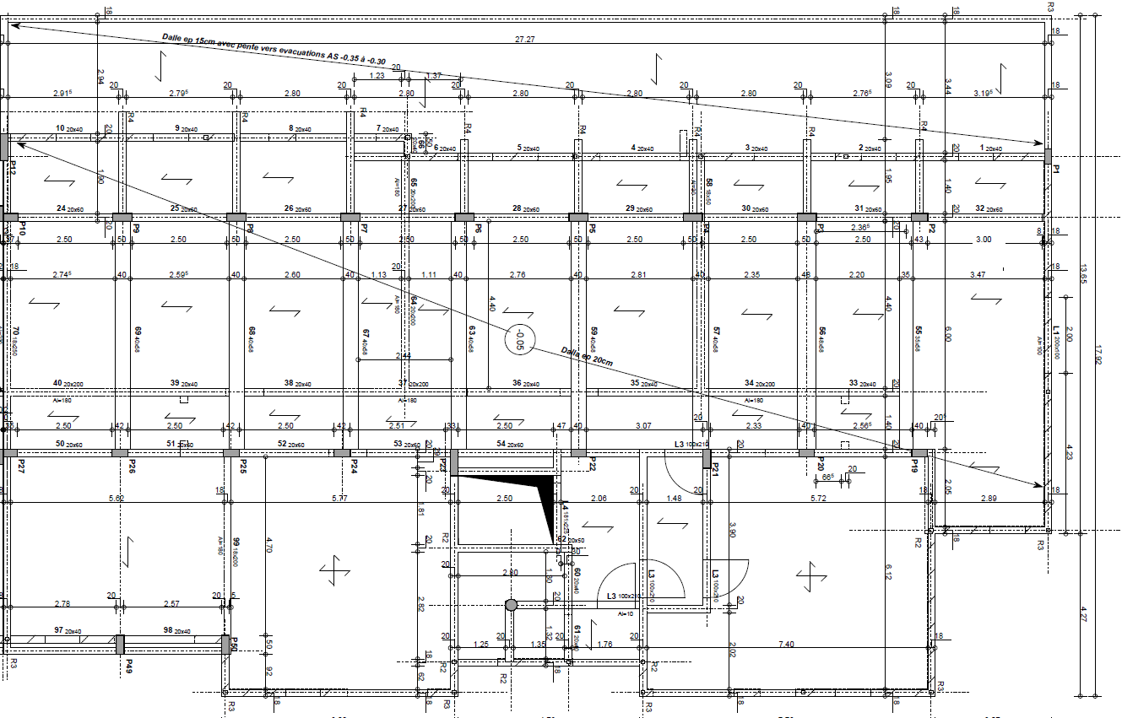

Nota :Ne seront pas concernées, les poutres 34, 37, 40, 64, 65 et la 70 : poutres coulées sur place.

Extrait du plan de coffrage du plancher haut du sous-sol

Nota: Un motif de remplissage ( Couleur ou hachure ) par section transversale

EXEMPLE
Hachures ou Couleurs

Légende

- Section 20x40

- Section 20 x60

- Section 20x50

- Section ……….

- …………………

- …………………

- ………………….

- ………………….

DR3
Total DR3 …../ Pts

BAC PROFESSIONNEL
TECHNICIEN DU BÂTIMENT
ORGANISATION ET REALISATION DU GROS – OEUVRE

ETUDE N°3 – Cuvelage des fosses-
SITUATION : Vous êtes sur le chantier de la « RESIDENCE LES TERRASSES DE TRELEAU » et vous devez expliquer aux membres de votre équipe l’utilisation des différents produits nécessaires pour le cuvelage des parties en contact avec l’eau.
Documents : |  |  | Papier | Informatique
Pièces graphiques |  | PG3, 4 et 5 | X
Pièce écrite : CCTP |  | PE4 | X
Fiche contrat |  | DE3 | X
Documentréponse |  | DR5 | X
Document technique |  | DT3 |  | X
Documents technique |  | DT4 | X | X
On vous demande | Critères d’évaluation |  |  | Barème
- Quels sont les ouvrages concernés par cette  Opération ?  - De quel type de cuvelage s’agit-il. ?  - Quels sont les produits utiliséspour  Hydrofuger le béton utilisé ?  - Préciser(avec détails) le dosage de ces produits. | - Définitions exactes.  - Réponse exacte.  - Réponses exactes.  - Valeurs exactes et précises.
DE3

Détail 1
N° | TRAVAIL DEMANDE | Barème
1. | - Les ouvrages concernés par cette opération :  ………………………………………………………………………………………………………………………….  ………………………………………………………………………………………………………………………….  ………………………………………………………………………………………………………………………….  …………………………………………………………………………………………………………………………. | /
2. | - De quel type de cuvelage s’agit-il ?  ………………………………………………………………………………………………………………………….  …………………………………………………………………………………………………………………………  …………………………………………………………………………………………………………………………  …………………………………………………………………………………………………………………………  ………………………………………………………………………………………………………………………… | /
3. | - Les produits utilisés pour effectuer cette opération  …………………………………………………………………………………………………………………………  ………………………………………………………………………………………………………………………… | /
4. | - Préciser leur dosage :  ………………………………………………………………………………………………………………………….  ………………………………………………………………………………………………………………………….  ………………………………………………………………………………………………………………………….  ………………………………………………………………………………………………………………………….  ………………………………………………………………………………………………………………………….  ………………………………………………………………………………………………………………………….  ………………………………………………………………………………………………………………………….  ………………………………………………………………………………………………………………………….  ………………………………………………………………………………………………………………………….  …………………………………………………………………………………………………………………………. | /
Echelle indéterminée

Aperçude la fosse
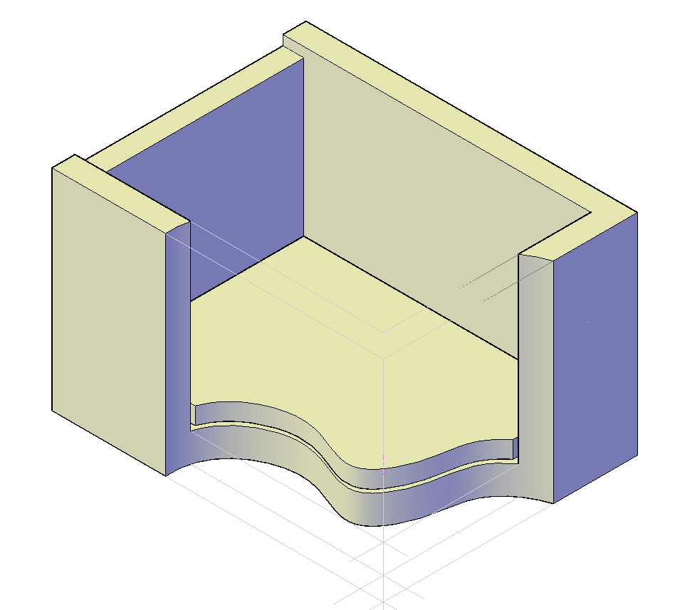

DR5
Total DR5 …../ Pts

BAC PROFESSIONNEL
TECHNICIEN DU BÂTIMENT
ORGANISATION ET REALISATION DU GROS – OEUVRE

ETUDE N°4 -Thermique du Plancher-
SITUATION : Vous êtes sur le chantier de la « RESIDENCE LES TERRASSES DE TRELEAU » et vous devez suivre et contrôler l’approvisionnement en isolants en vue de mettre en œuvre le plancher haut du sous sol.
Documents : |  |  | Papier | Informatique
Fiche contrat |  | DE5 | X
Pièce écrite: CCTP |  | PE4 | X
Document réponse |  | DR6 | X
Documents techniques |  | DT5, DT6, DT7 | X
Documents techniques |  | DT5,DT8 |  | X
On vous demande | Critères d’évaluation |  |  | Barème
- Décoder une étiquette d’un produit isolant.  - Compléter la coupe sur plancher haut du sous-sol.  - Compléter le tableau en calculant la résistance thermique globale du plancherhaut du sous-sol.  - Quel sont les moyens d’accroche utilisés pour fixer les  panneaux isolant.  - Donner leur nombre au m².  6. Recherche d’un produit isolant équivalent. | - Les renseignements sont exacts.  - Les noms et les valeurs sont  justes.  - Le tableau est correctement  renseigné.  - Réponse juste.  - Valeur exacte.  - Réponse juste.

DE4

- Pour une meilleure utilisation de la matière d’œuvre, on vous demande d’interpréter les indications signalées par des numéros sur cette étiquetteCE apposée sur l’emballage de l’isolant.

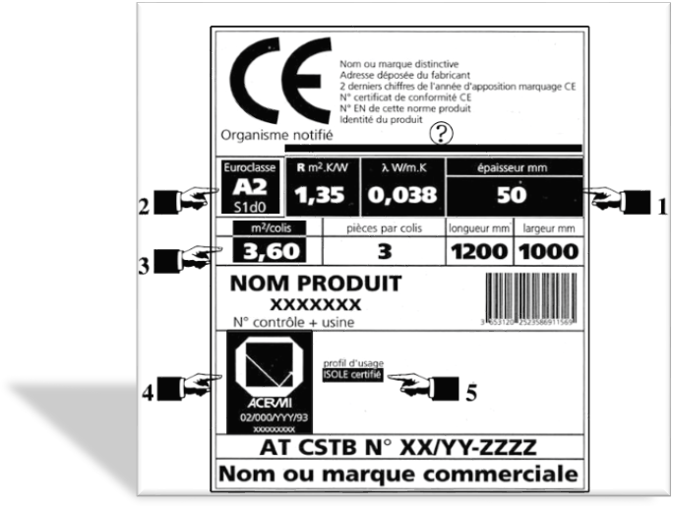

Rep | Désignation | Définitions / Explications / Détails
1 | Relation entre R, λ et e. | ……………………………………………………………………………  ……………………………………………………………………………
2 | Euro classeA2 | ……………………………………………………………………………
3 | Conditionnement | ……………………………………………………………………………
4 | ACERMI | ……………………………………………………………………………  ……………………………………………………………………………  ……………………………………………………………………………
5 | ISOLE | …………………………………………………………………………..  …………………………………………………………………………..  ……………………………………………………………………………  ……………………………………………………………………………  ……………………………………………………………………………

/
2.Compléter le détail suivant en respectant le CCTP
/

Coupe sur le plancher haut du sous sol

Matériau : ……….……...….. Ép. = .…. cm

Matériau :………………….....………..Ép.=…..cm

3. Calculer la résistance thermique des éléments du plancher haut du sous-sol :

/
/
/
/

4.Par quels moyens sont maintenus les panneaux d’isolants (LRDomisol) sous la dalle B.A.

……………………………………………………………………………………………………………

5. Indiquer le nombre d’ancrage par panneau.

n = …………………

6.Faute d’approvisionnement chez Isover, vous vous trouvez dans l’obligation de changer de
Fournisseur (DT11). Tout en respectant l’épaisseur de 80mm, proposer un produit équivalent
dont larésistance thermique est égale à celle du garde fou :2.05 m².k/w

- Epaisseur = 80 mm

- Nom du fournisseur : ……………………………………………

- Référence du produit : ………………………………………….

- Coefficient de transfert de chaleur global Up = ………………………………………..

DR6
Total DR6 …../

DT
SOUS FORME

DT1

DT2

DT3
DT4

DT5
DT8

ASSAINISSEMENT- EAUX PLUVIALES
PLAN DE COFFRAGE DU SOUS-SOL

CUVELAGE DES FOSSES

INFORMATIQUE
DOCUMENTS
TECHNIQUES

THERMIQUE DU PLANCHER

P A P I E R S
DT4

DT5

DT6

DT7
CUVELAGE DES FOSSES
THERMIQUE DU PLANCHER

BAC PROFESSIONNEL
THERMIQUE DU PLANCHER

THERMIQUE DU PLANCHER

BACCALAUREAT PROFESSIONNEL

TECHNICIEN DU BÂTIMENT
ORGANISATION ET REALISATION DU GROS – OEUVRE

EPREUVE E.2 : UNITE U22
Analyse technique d’un ouvrage

DOSSIER TECHNIQUE
DT  (voir détails formes  ci - contre) | ETUDES
DT1 | 1- ASSAINISSEMENT – EAUX PLUVIALES
DT2 | 2- PREFABRICATION DES POUTRES
DT3, 4 | 3- CUVELAGE DES FOSSES
DT5, 6, 7, 8 | 4- THERMIQUE DU PLANCHER

DT4

DT5

DT6

Pour un échange par conduction.
R= e/l

R en m².k/w
E en m
l en w/m.k

w/m.k

DT7

